**Ambari centos7下的安装配置**

**Ambari版本（2.6.0）**

**HDP版本（2.6.3）**

1. **软件需求**

curlrpmscptarunzipyumwget

为构建本地镜像库所需工具（createreporeposyncyum-utils）

OpenSSL (v1.01, build 16 or later)

Python

Python 2.7.x

1. **内存需求**

至少有2gb内存，最少三台服务器

**将所有组件部署到单个主机上是可能的，但仅适用于初始评估目的。通常，您至少设置了三个主机;一个主主机和两个从主机，作为最小集群**

**安装前准备**

1. **创建自定义启动AmbariServer的用户 (本例为hadoop用户)**

useradd hadoop

passwd hadoop

为用户增加管理员权限

visudo打开sudo文件 添加如下一行

hadoop ALL=(ALL) NOPASSWD: ALL

并将Default requiretty 一行注释即#Default requiretty

1. **安装JDK**
2. **手动源码安装Oracle jdk 1.8在每个节点上**
3. 从oracle官网下载jdk1.8(jdk-8u51-linux-x64.tar.gz)如下链接

<http://www.oracle.com/technetwork/java/javase/downloads/jdk8-downloads-2133151.html>

1. mkdir /usr/java创建/usr/java目录 如果不存在
2. 将下载的JDK文件拷贝到/usr/java目录
3. 解压下载的JDK文件

cd /usr/local && tar zxvf jdk-8u51-linux-x64.tar.gz

JDK文件被提取到/usr/java/jdk1.8.0_51目录

1. 创建一个软连接

ln -s /usr/java/jdk1.8.0_51 /usr/java/default

**B) 或者手动rpm安装jdk-8u161-linux-x64.rpm**

rpm –ivh jdk-8u161-linux-x64.rpm

1. 设置JAVA_HOME和PATH 环境变量

vim /etc/profile添加如下两行

export JAVA_HOME=/usr/java/default

export PATH=$JAVA_HOME/bin:$PATH

1. 执行source /etc/profile 使环境变量生效

测试

java -version

java version "1.8.0_51"

Java(TM) SE Runtime Environment (build 1.8.0_51-b12)

Java HotSpot(TM) 64-Bit Server VM (build 25.51-b03, mixed mode)

注：如果计划使用ambariKerberos，还必须在所有主机上安装JCE

**3、Metastore数据库需求**（数据库服务安装到其中的一个节点上或者能访问到的服务器上）

如果您正在安装Apache projects Hive和HCatalog、Oozie、Hue或Ranger，那么您必须安装一个数据库来存储元数据信息在metastore中。您可以使用现有的数据库实例，也可以手动安装新实例

1. Metastore数据库先决条件

数据库管理员必须创建以下用户并指定以下值:

对于Apache Hive: hive_数据库、hive_用户和hive_密码。

对于Apache Oozie: oozie_数据库、oozie_用户r和oozie_密码

对于Hue: Hue用户名和用户密码

对于Apache Ranger: RANGER_ADMIN_DB_NAME

1. 安装和配置MariaDB将MariaDB安装为metastore数据库

1、添加yum源编辑 /etc/yum.repos.d/MariaDB.repo

[mariadb]

name=MariaDB

baseurl=http://yum.mariadb.org/10.1/centos7-amd64

gpgkey=https://yum.mariadb.org/RPM-GPG-KEY-MariaDB

gpgcheck=1

2、安装

sudo yum install MariaDB-server MariaDB-client

3、启动

sudo systemctl start mariadb

**或者配置Mysql**

1. 安装和配置MySQL将MySQL安装为metastore数据库

1、安装MySQL服务器

yum install mysql-community-release （For CentOS7, install MySQL server from the HDP-Utils repository.）

2、启动

/etc/init.d/mysqld start或者

servicestartmysqld

注意：当使用MySQL作为Hive metastore时，你必须使用MySQL -connector-java-5.1.35.zip或以后的JDBC驱动程序

1. 将Oracle配置为Metastore数据库略
2. 安装和配置PostgreSQL略

**4、配置远程存储库 (不建议)下面有本地搭建本地存储库**

~~Centos6~~

~~wget -nv [http://public-repo-1.hortonworks.com/HDP/centos6/2.x/updates/2.6.3.0/hdp.repo -O /etc/yum.repos.d/hdp.repo](http://public-repo-1.hortonworks.com/HDP/centos6/2.x/updates/2.6.3.0/hdp.repo%20-O%20/etc/yum.repos.d/hdp.repo)~~

Centos7

wget -nv http://public-repo-1.hortonworks.com/HDP/centos7/2.x/updates/2.6.3.0/hdp.repo

http://public-repo-1.hortonworks.com/ambari/centos7/2.x/updates/2.6.0.0/ambari.repo

如果您的集群不能访问Internet，或者您正在创建一个大型集群，并且希望节省带宽，那么您可以提供主机可以访问的HDP存储库的本地副本。稍后介绍

**5、在集群上启用NTP时间同步**

yuminstallntp安装

systemctl enable ntpd开机启动

systemctl start ntpd启动

**6、禁用Selinux和PackageKit(需要重启机器)**

vim /etc/sysconfig/selinux配置如下

SELINUX=disabled

在安装主机上运行RHEL/CentOS，并安装PackageKit默认没装

**7、禁用IPtables防火墙**

systemctl stop firewalld

systemctl mask firewalld或者systemctl disable firewalld

**8、****最大打开文件需求（MaxOpenfiles）设置为65536**

vim /etc/security/limits.conf

* hard nofile 65536

* soft nofile 65536

**9、设置主机名（FQDN）及解析**

hostnamectl --static set-hostname Hadoop1

….

如果配置DNS 添加解析主机名到IP。

如果无法以这种方式配置DNS，则应该在集群中的每个主机上编辑/etc/hosts文件，以包含每个主机的IP地址和完全限定的域名如下节点hadoop1节点的配置

1、编辑Hots文件

Vim /etc/hosts

192.168.198.200 hadoop1

192.168.198.201 hadoop2

192.168.198.202 hadoop3

2、编辑网络配置文件

sudovi /etc/sysconfig/network

NETWORKING=yes

HOSTNAME=hadoop1

**10、主节点到代理节点无密钥登陆（ssh）**

要让Ambari服务器在所有集群主机上自动安装Ambari代理，您必须在Ambari服务器主机和集群中的所有其他主机之间建立无密码的SSH连接。Ambari服务器主机使用SSH公钥身份验证远程访问和安装Ambari代理

执行命令生成私钥和公钥

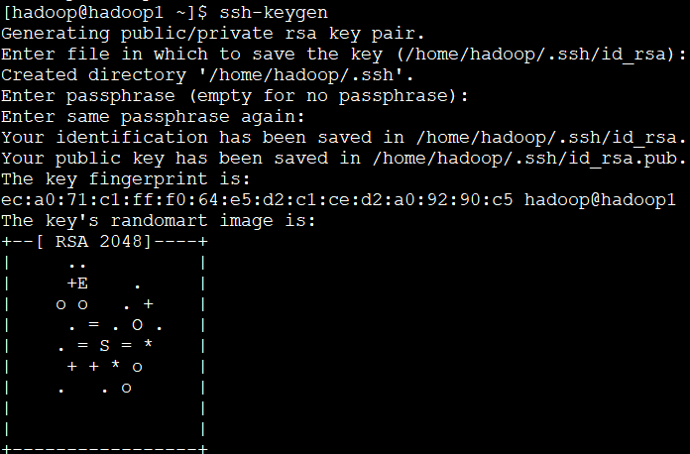生成文件在 ~/.ssh/id_rsa.pub #公钥

~/.ssh/id_rsa#私钥

将SSH公钥添加到目标主机上的authorized_keys文件。



将公钥拷贝到代理机器下的~/.ssh/authorized_keys 用ssh-copy-id 命令

[hadoop@hadoop1 .ssh]$ ssh-copy-id hadoop@hadoop2#输入hadoop的密码确认

[hadoop@hadoop1 .ssh]$ ssh-copy-id hadoop@hadoop3

免密登陆测试

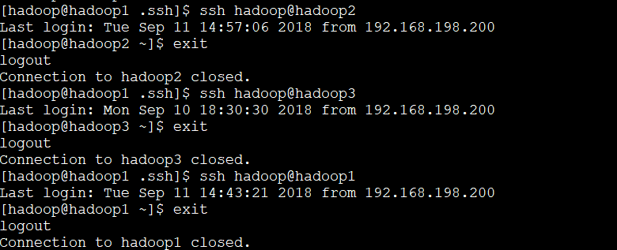

如果在第一次连接时显示以下警告信息:您确定要继续连接(是/否)吗?输入是

**11、配置本地存储库（推荐）**

如果您的集群不能访问Internet，或者您正在创建一个大型集群，并且希望节省带宽，那么您可以提供主机可以访问的HDP存储库的本地副本

1. 下载离线包

<http://public-repo-1.hortonworks.com/HDP/centos7/2.x/updates/2.6.3.0/HDP-2.6.3.0-centos7-rpm.tar.gz>

<http://public-repo-1.hortonworks.com/HDP-UTILS-1.1.0.21/repos/centos7/HDP-UTILS-1.1.0.21-centos7.tar.gz>

<http://public-repo-1.hortonworks.com/ambari/centos7/2.x/updates/2.6.0.0/ambari-2.6.0.0-centos7.tar.gz>

2）安装工具

yum install yum-utils createrepo

3）配置一个http服务

yuminstallhttpd

编辑vim /etc/httpd/conf/httpd.conf将

#erverName [www.example.com](http://www.example.com):80

修改为

ServerName 0.0.0.0:80

sudosystemctl start httpd启动

4) 解压刚才下载的文件到/var/www/html

tar -zxvf HDP-2.6.3.0-centos7-rpm.tar.gz -C /var/www/html/

mkdir HDP-UTILS-1.1.0.21

tar -zxvf HDP-UTILS-1.1.0.21-centos7.tar.gz -C /var/www/html/ HDP-UTILS-1.1.0.21

tar -zxvf ambari-2.6.0.0-centos7.tar.gz -C /var/www/html/

查看如下



5）准备Ambari及HDP存储库配置文件

[root@hadoop1 html]# cat /etc/yum.repos.d/ambari.repo

#VERSION_NUMBER=2.6.0.0-267

[ambari-2.6.0.0]

name=ambari Version - ambari-2.6.0.0

baseurl=http://hadoop1/ambari/centos7/2.6.0.0-267

gpgcheck=0

gpgkey=http://public-repo-1.hortonworks.com/ambari/centos7/2.x/updates/2.6.0.0/RPM-GPG-KEY/RPM-GPG-KEY-Jenkins

enabled=1

priority=1

[root@hadoop1 html]# cat /etc/yum.repos.d/hdp.repo

#VERSION_NUMBER=2.6.3.0-235

[HDP-2.6.3.0]

name=HDP Version - HDP-2.6.3.0

baseurl=http://hadoop1/HDP/centos7/2.6.3.0-235

gpgcheck=0

enabled=1

priority=1

[HDP-UTILS-1.1.0.21]

name=HDP-UTILS Version - HDP-UTILS-1.1.0.21

baseurl=http://hadoop1/HDP-UTILS-1.1.0.21

gpgcheck=0

gpgkey=http://public-repo-1.hortonworks.com/HDP/centos7/2.x/updates/2.6.3.0/RPM-GPG-KEY/RPM-GPG-KEY-Jenkins

enabled=1

priority=1

**12、创建指定的数据库**

MariaDB [(none)]> CREATE DATABASE ambari DEFAULT CHARACTER SET utf8 COLLATE utf8_general_ci; #创建ambari数据库

Query OK, 1 row affected (0.04 sec)

MariaDB [(none)]> grant all privileges on ambari.* to ambari@'192.168.198.%' identified by 'ambari_23'; #授权

Query OK, 0 rows affected (0.12 sec)

MariaDB [(none)]> grant all privileges on ambari.* to ambari@'localhost' identified by 'ambari_123'; #本地授权

Query OK, 0 rows affected (0.00 sec)

MariaDB [(none)]> flush privileges;

Query OK, 0 rows affected (0.04 sec)

安装JDBC驱动

yum install mysql-connector-java

**安装Ambari**

1. **在安装Ambari的服务器上执行**

yum install ambari-server-y

默认情况下，Ambari服务器使用嵌入式PostgreSQL数据库。当您安装Ambari服务器时，PostgreSQL包和依赖项必须可以用于安装

**2、设置Ambari服务器**

**ambari-server setup --jdbc-db=mysql --jdbc-driver=/path/to/mysql/mysql-connector-java.jar**

[hadoop@hadoop1 ~]$ sudo ambari-server setup

[hadoop@hadoop1 ~]$ sudo ambari-server setup

Using python /usr/bin/python

Setup ambari-server

Checking SELinux...

SELinux status is 'disabled'

Customize user account for ambari-server daemon [y/n] (n)? y**#自定义配置**

Enter user account for ambari-server daemon (root):hadoop **#指定非root用户或者root用户必须到其它机器能免密钥登陆**

Adjusting ambari-server permissions and ownership...

Checking firewall status...

Checking JDK...

Do you want to change Oracle JDK [y/n] (n)? y

[1] Oracle JDK 1.8 + Java Cryptography Extension (JCE) Policy Files 8

[2] Oracle JDK 1.7 + Java Cryptography Extension (JCE) Policy Files 7

[3] Custom JDK

==============================================================================

Enter choice (1): 3 #**自定义jdk**

WARNING: JDK must be installed on all hosts and JAVA_HOME must be valid on all hosts.

WARNING: JCE Policy files are required for configuring Kerberos security. If you plan to use Kerberos,please make sure JCE Unlimited Strength Jurisdiction Policy Files are valid on all hosts.

Path to JAVA_HOME: /usr/local/jdk1.8.0_11**#配置JAVA_HOME路径**

Validating JDK on Ambari Server...done.

Completing setup...

Configuring database...

Enter advanced database configuration [y/n] (n)? y**#数据库高级配置**

Configuring database...

==============================================================================

Choose one of the following options:

[1] - PostgreSQL (Embedded)

[2] - Oracle

[3] - MySQL / MariaDB

[4] - PostgreSQL

[5] - Microsoft SQL Server (Tech Preview)

[6] - SQL Anywhere

[7] - BDB

==============================================================================

Enter choice (3): 3 **#选择mysql 默认PostgreSQL**

Hostname (192.168.198.201): #**指定库的地址**

Port (3306):  **#端口**

Database name (ambari): **#库名**

Username (ambari): **#用户名**

Enter Database Password (ambari_123): #**密码**

Configuring ambari database...

Configuring remote database connection properties...

WARNING: Before starting Ambari Server, you must run the following DDL against the database to create the schema: /var/lib/ambari-server/resources/Ambari-DDL-MySQL-CREATE.sql

Proceed with configuring remote database connection properties [y/n] (y)? y

Extracting system views...

ambari-admin-2.6.0.0.267.jar

...........

Adjusting ambari-server permissions and ownership...

Ambari Server 'setup' completed successfully.

* 1. **配置Ambari服务器为非root用户**

在ambari–serversetup过程中，当提示为Customize user account for ambari-server daemon?,选择y。

例如: 用Hadoop 用户

**3、导入数据结构**

MariaDB [ambari]>source /var/lib/ambari-server/resources/Ambari-DDL-MySQL-CREATE.sql

**4、Ambari与mysql链接**

下载mysql-connector-java-5.1.37.jar

确认.jar在Java共享目录中及权限- 644

ls/usr/share/java/mysql-connector-java-5.1.37.jar

vi /etc/ambari-server/conf/ambari.properties添加如下

server.jdbc.driver.path=/usr/share/java/mysql-connector-java-5.1.37.jar

**安装、配置和部署集群**

1. **启动Ambari服务器**

ambari-server start

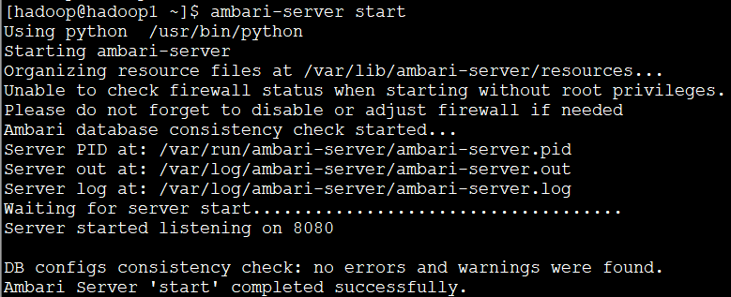

在Ambari服务器启动时，Ambari运行一个数据库一致性检查以查找问题

1. **登陆Ambarihttp://<your.ambari.server>:8080创建一个集群**

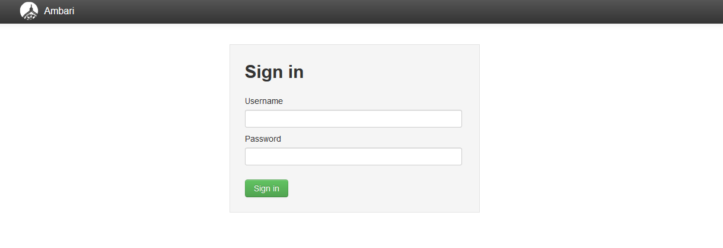

使用默认用户名/密码登录Ambari服务器**admin/admin**

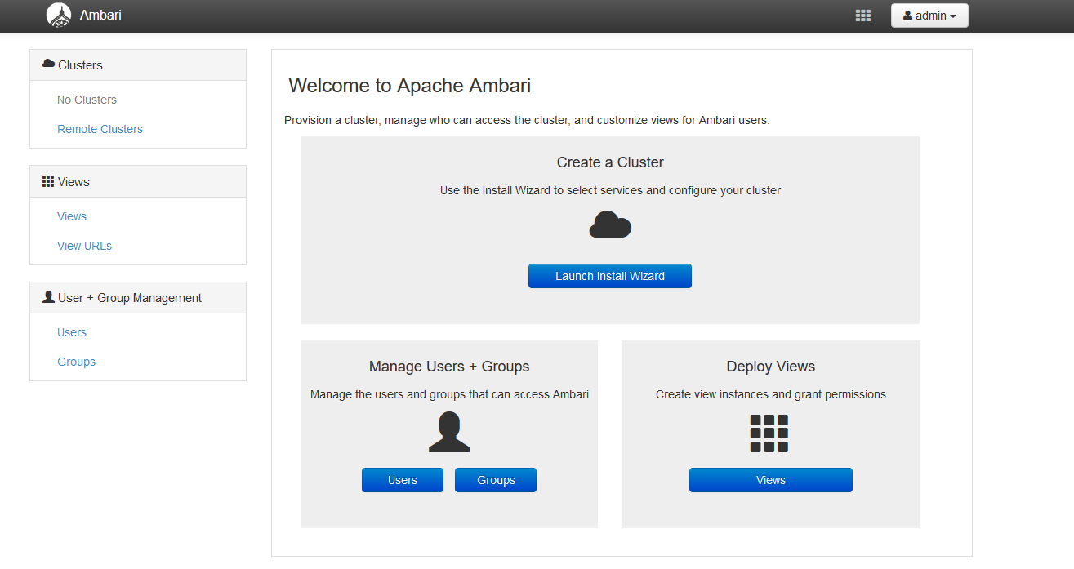

**3、选择**Launch Install Wizard**.启动Ambari集群安装向导**

在“集群名称”中，键入要创建的集群的名称

名字中不要使用空格或特殊字符

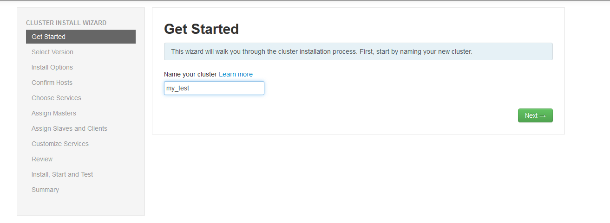

**4、选择版本**

可用的版本显示在选项卡中。当您选择一个选项卡时，Ambari将尝试发现该堆栈的特定版本可用。该列表显示在一个下拉列表中。对于特定的版本，将显示可用的服务，其版本显示在表中。

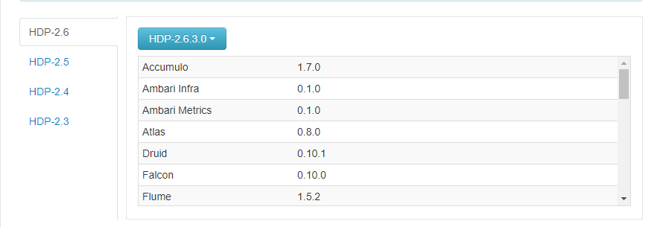

选择版本-选择存储库

Ambari为您提供了从公共存储库(如果您有Internet连接)或本地存储库安装软件的选择。无论您的选择如何，您都可以编辑存储库的基本URL。将显示可用的操作系统，您可以从列表中添加/删除操作系统，以适应您的环境，这里我们选择redhat7

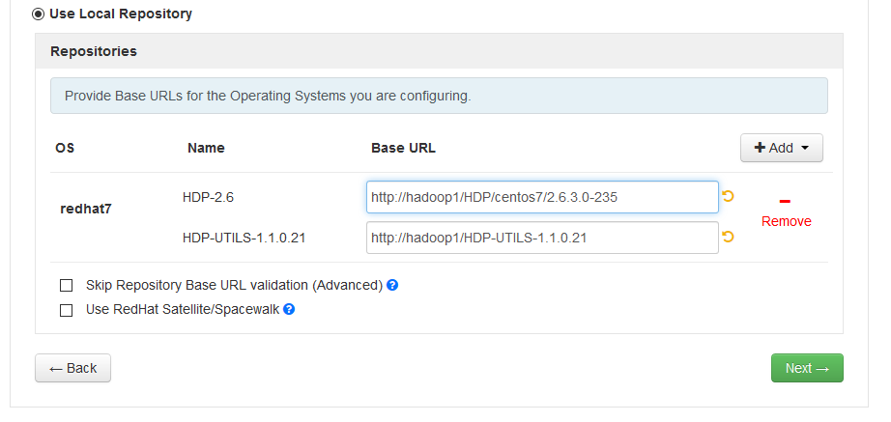

注**Skip Repository Base URL validation (Advanced):**当您单击Next时，Ambari将尝试连接到存储库基url，并验证您是否输入了验证存储库。如果没有，将显示一个错误，说明您必须在之前进行更正

**Use RedHat Satellite/Spacewalk:** 只有在计划使用本地存储库时才启用此选项。当您为软件存储库选择此选项时，您将负责在Satellite/Spacewalk中配置存储库通道，并确认所选堆栈版本的存储库在集群中的主机上可用。

此两项都不勾选

**5、安装选项**

在**Target Hosts**，输入主机名列表，每行一个。

如果您想让Ambari使用SSH在所有主机上自动安装Ambari代理需要将Ambariserver上的私钥上传注册

如果您不希望Ambari自动安装Ambari代理，请选择**Perform manual registration**.

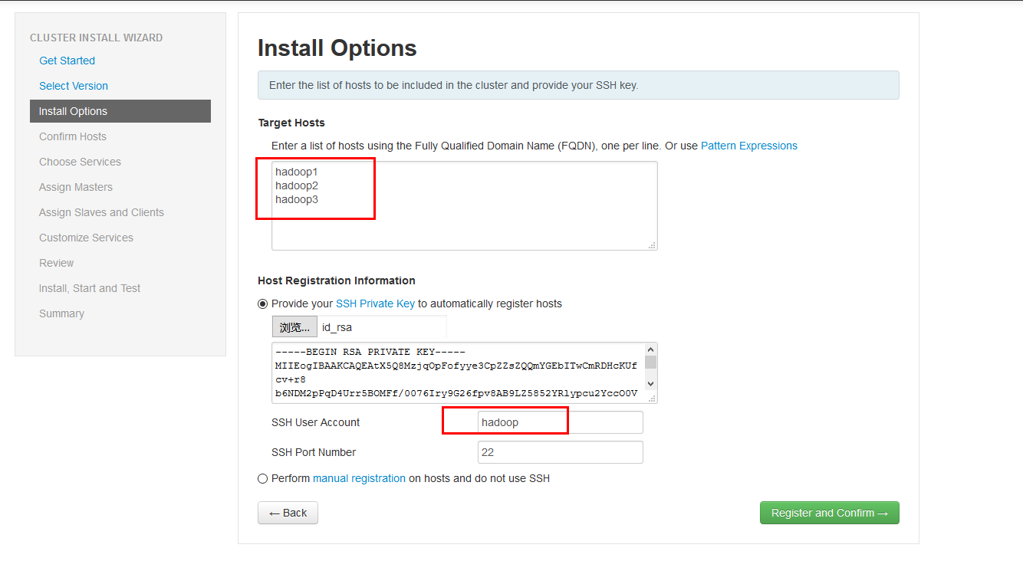

**6、确认主机**

**Confirm Hosts**提示您确认Ambari已经为您的集群定位了正确的主机，并检查这些主机，以确保它们具有继续安装所需的正确目录、包和进程

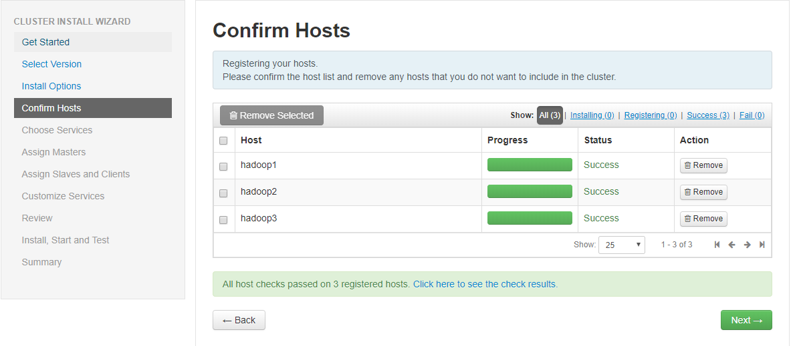

**7、选择服务**

您可以选择现在安装任何其他可用的服务，或者稍后添加服务。群集安装向导默认选择所有可用的服务进行安装

从Ambari 2.5开始，SmartSense部署是强制性的。您无法清除使用群集安装向导安装SmartSense的选项



先选择HDFS和YARN+MapReduce等先基本安装（组件稍后安装）zookeeper配置服务会作为依赖安装上去

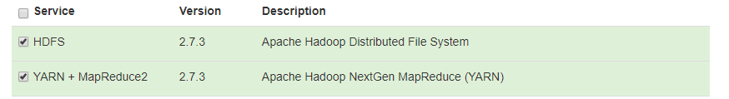

如果没有选择zookeeper服务将自动安装

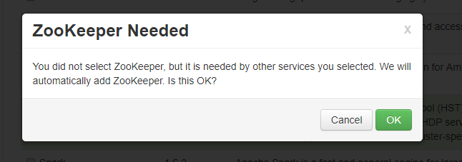

AmbariMetrics也将自动安装

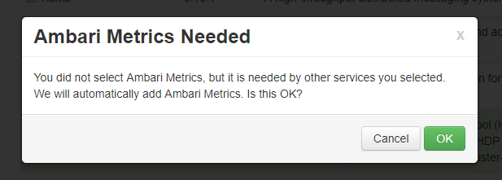

**8、分配**

Cluster Install向导将所选服务的主组件分配给集群中的适当主机，并显示Assign master中的分配

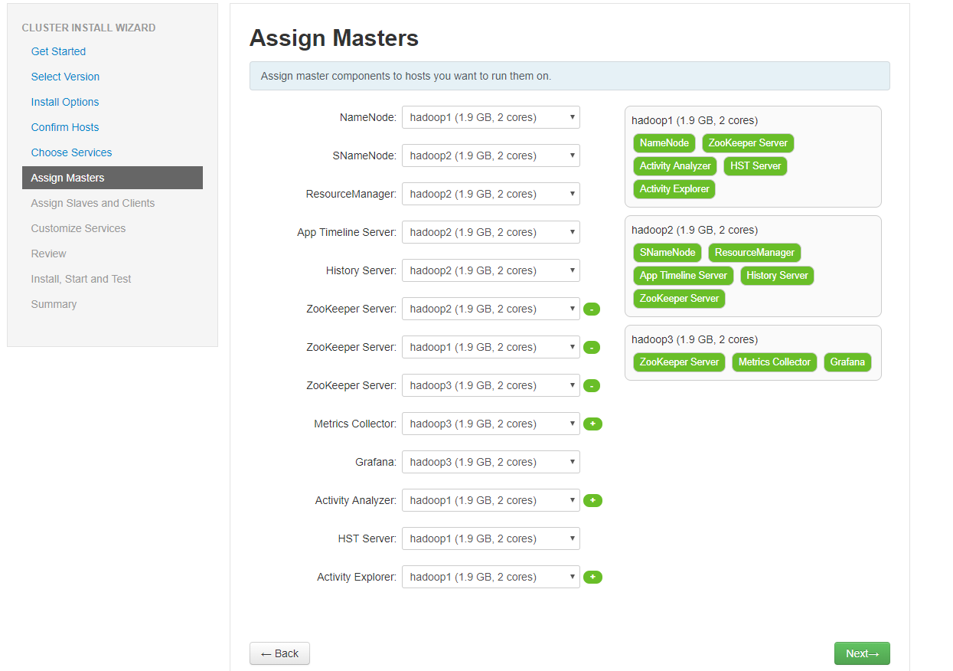

**9、分配组件和客户端**

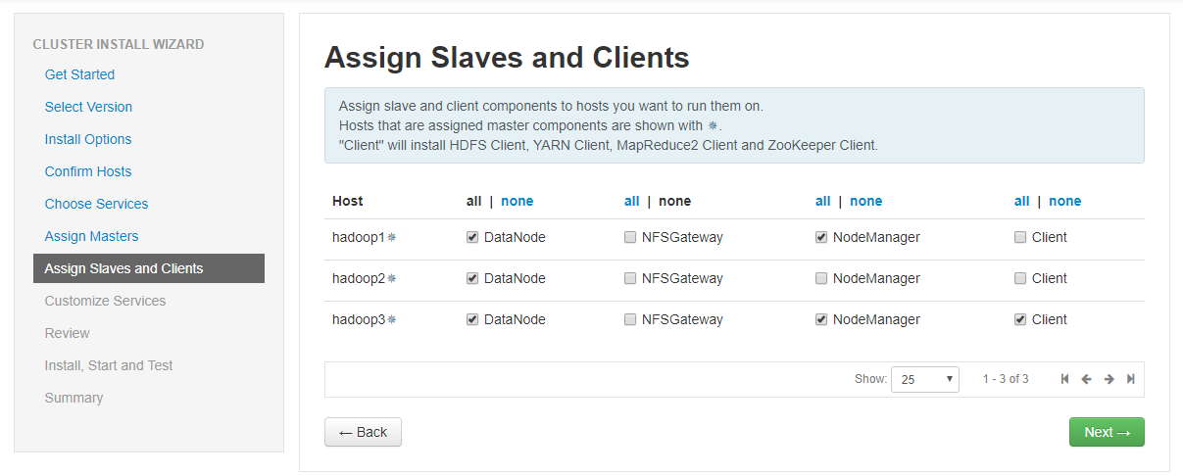

**10、配置服务**

Customize Services步骤提供了一组选项卡，允许您检查和修改集群设置。群集安装向导试图为每个选项设置合理的默认值。强烈建议您检查这些设置，因为您的需求可能略有不同

HDFS

配置namenode、datanode、secondnamenode目录

/opt/hdfs/name

/opt/hdfs/data

/opt/hdfs/secondary

没有警告

在用红色标记的数据库密码字段中，提供一个密码，然后重新键入以确认它

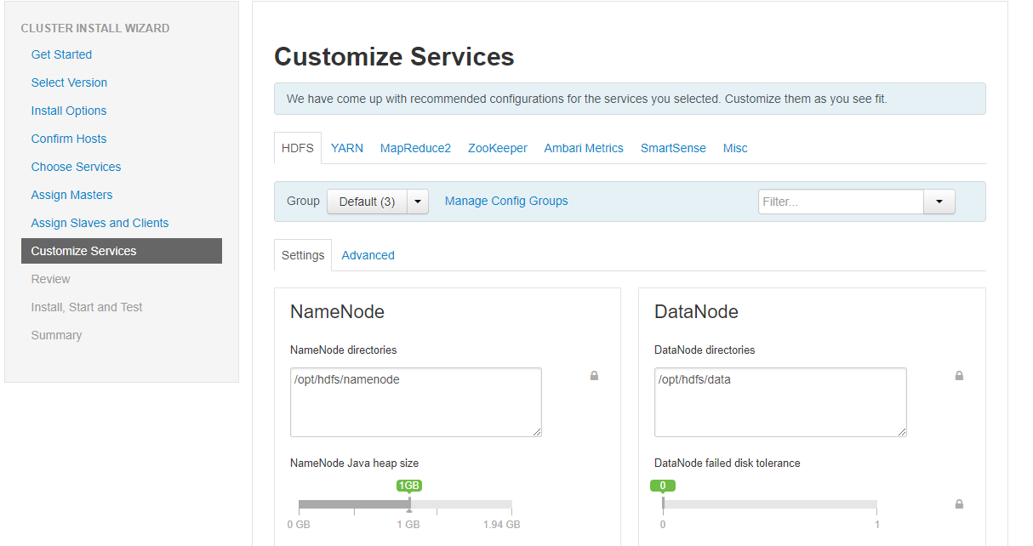

如果您的主机上不存在这些用户，Ambari将自动在主机上本地创建用户和组。如果这些用户已经存在，Ambari将使用这些帐户

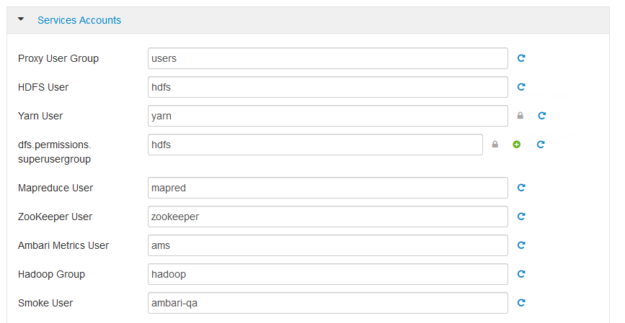

检查之前的配置，显示您所做的作业。检查以确保一切都是正确的。如果需要进行更改，请使用左侧导航栏返回到适当的屏幕

**11、概要**

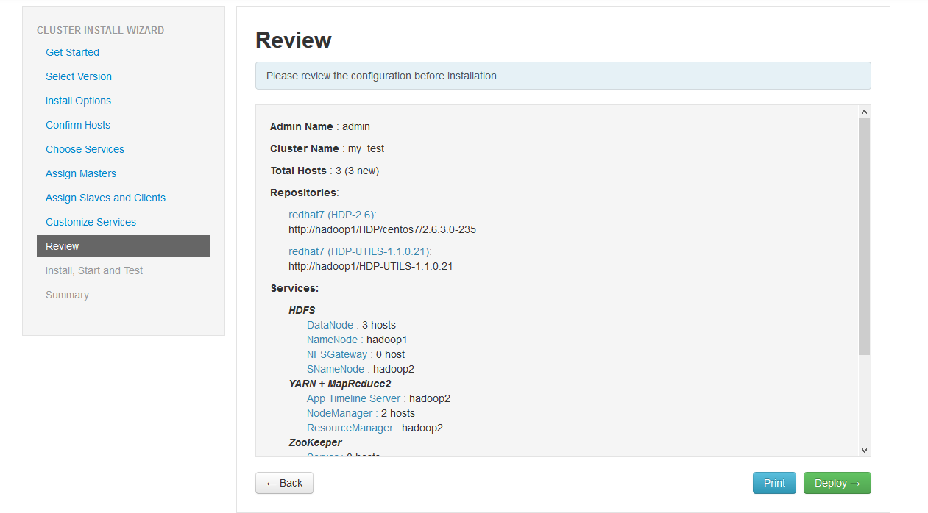

**12、部署**

安装进度显示在屏幕上。Ambari在每个组件上安装、启动并运行一个简单的测试。进程的总体状态显示在屏幕顶部的进度条中，主主机状态显示在主部分中。在此过程中不要刷新浏览器。刷新浏览器可能会中断进度指示器

要查看每个主机完成了哪些任务的具体信息，请单击Message列中的相应主机的链接。在弹出的任务中，单击单个任务以查看相关的日志文件。您可以使用Show下拉列表选择筛选条件。要查看日志内容的大图，单击Open或将内容复制到剪贴板，请使用copy。

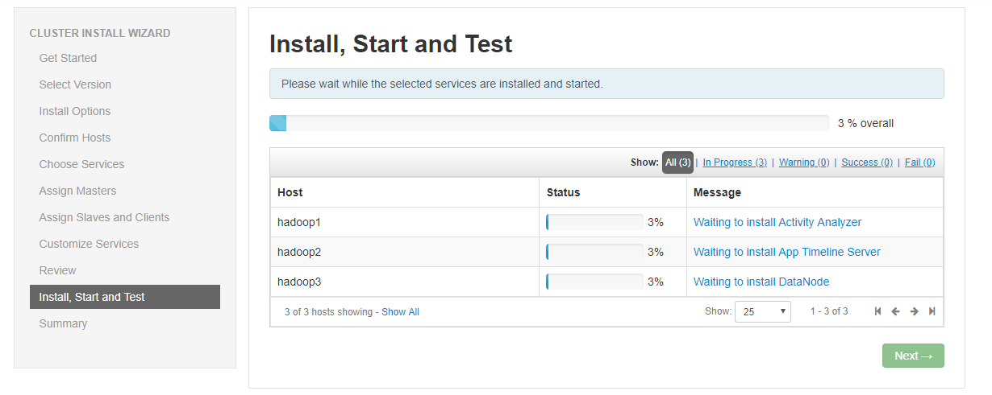

安装进程

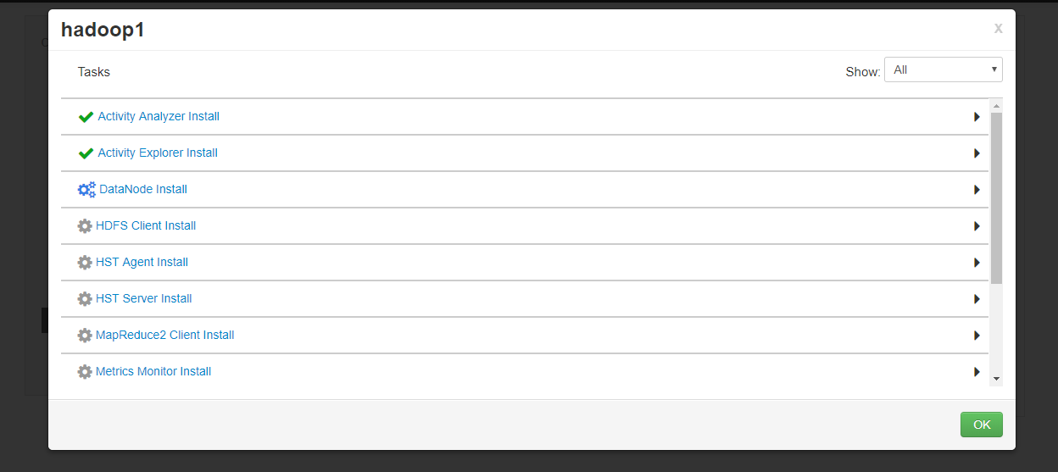

安装完成如果出现黄色警告点击对应的信息查看

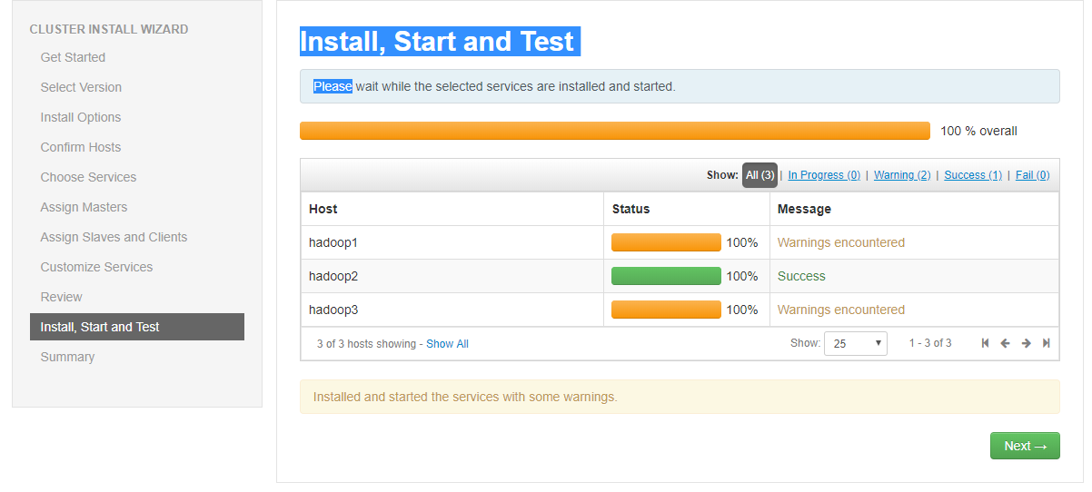

**13、完成**

这个页面提供了已完成任务的摘要列表，选择完成。在您的Web浏览器中打开Ambari Web

可以看到下面有2个警告及一个服务启动失败完成后通过web页查看

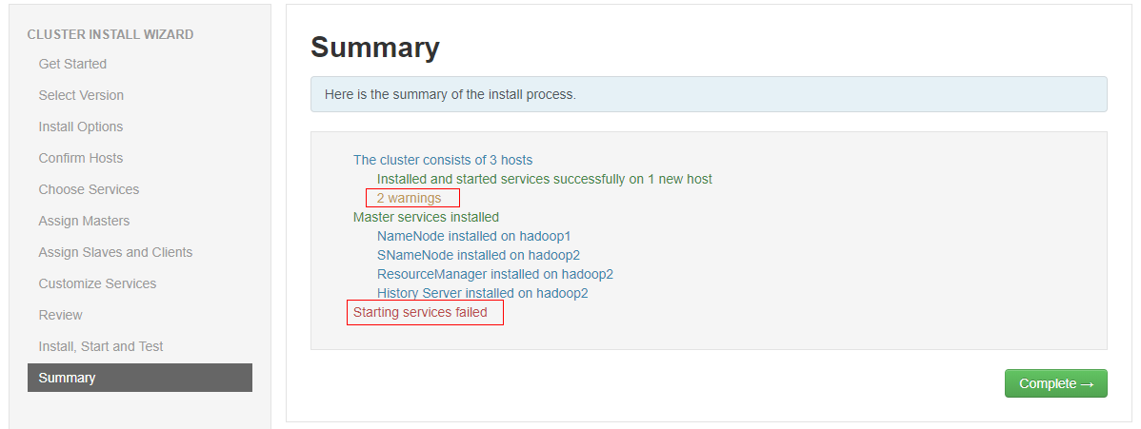

可以看到是SmartSense服务有报错

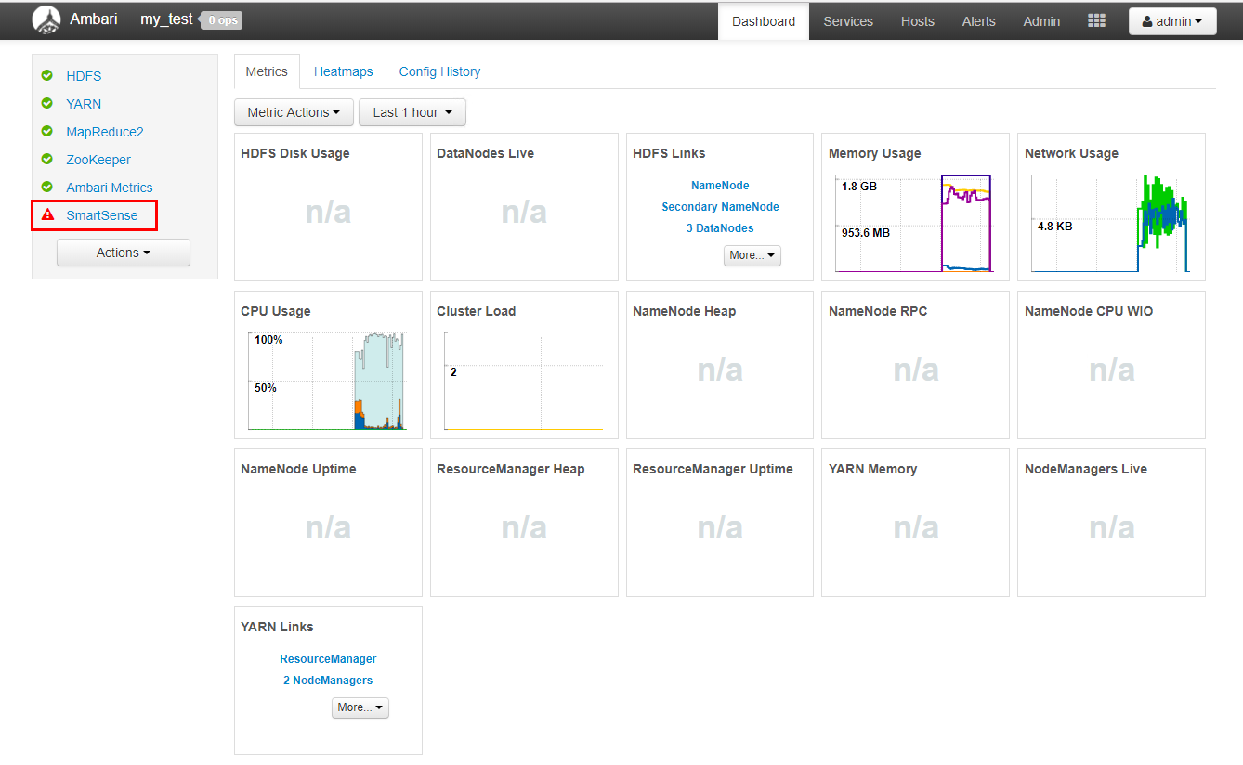

**14、卸载SmartSense 服务**

smartsense是hortonworks一个商业的组件功能,作用是监控集群,并提供建议,建议是不用

将右侧里的4个服务都停止然后删除该服务

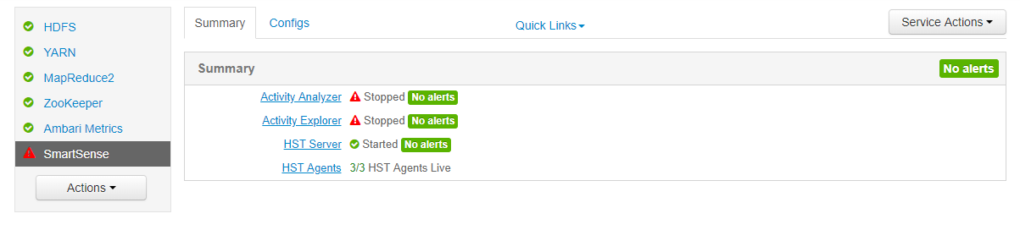

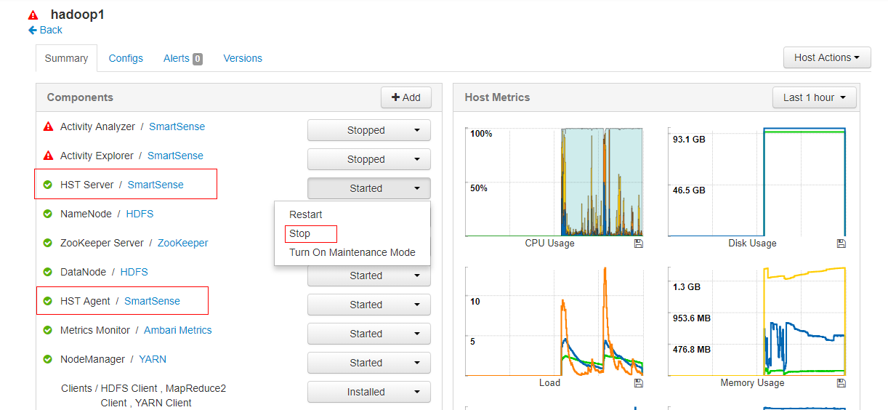

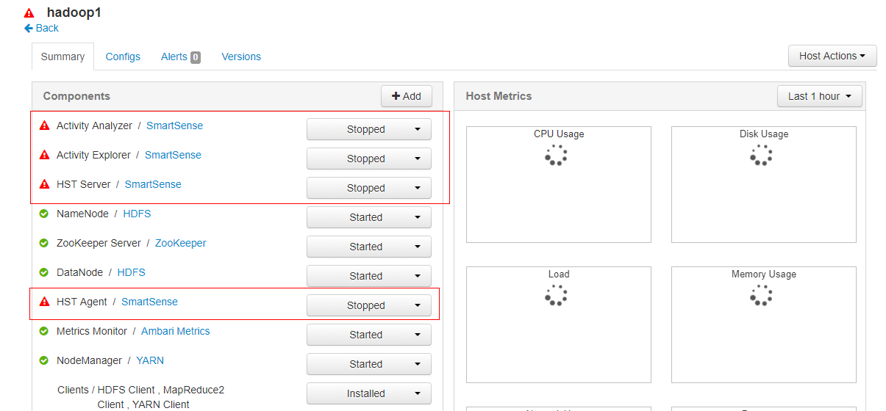

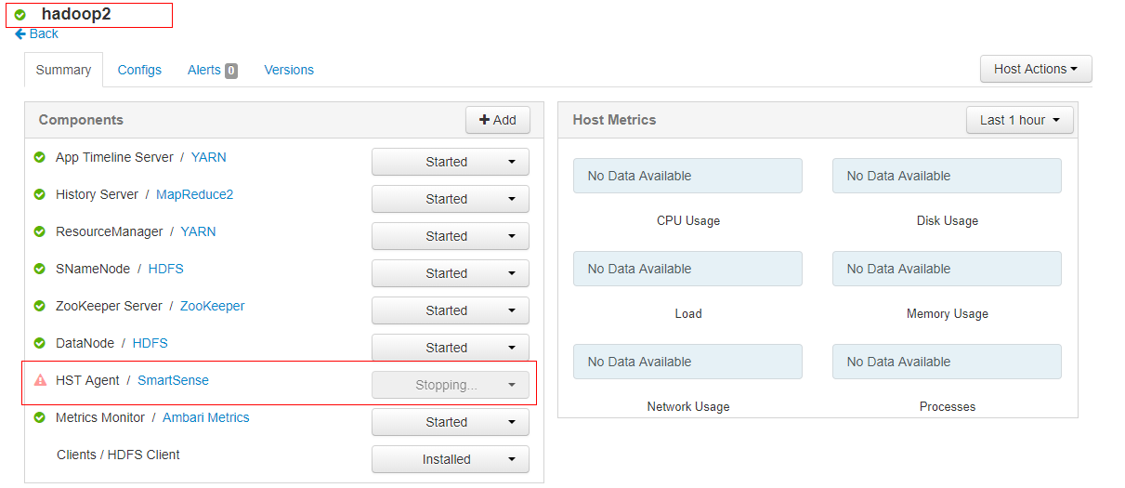

服务都已停止，然后删除服务

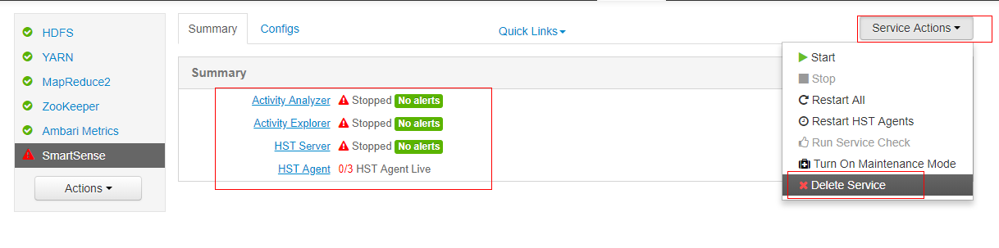

单击“Delete Service”删除该服务

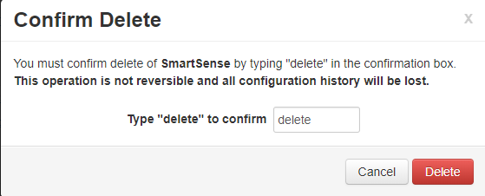

最终如下界面

